## 1.点击生成5条新闻按钮，随机生成下列8条中的5条新闻。

1. 移动互联网终端就是通过无线技术上网接入互联网的终端设备，
2. 它的主要功能就是移动上网，因此对于各种网络的支持就十分重要。
3. Wifi自不用说，各种标准的3G网络支持也渐渐成为了标配。
4. 移动互联网终端设备配置足够用，性价比最高是移便携式动互联网终端的最大优点。
5. MID，即Mobile Internet Device，移动互联网设备，
6. MID的重量少于300克，英特尔甚至称，MID可放入钱包中携带。
7. 自MID概念提出以后，一直被业内看作是一款革命性的创新产品，
8. 上网本的市场定位为：一是需要第二台甚至第三台笔记本电脑的商务人士；

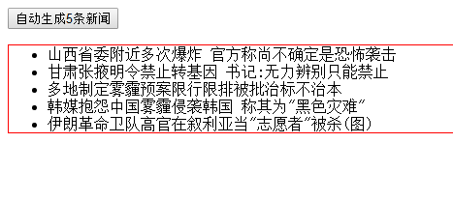

1. 写一个函数，查找一个数组中，某个数字出现的次数

  var a = [1,2,3,1]  
  
  
3.包含奇数和偶数的数组，求最大的偶数和最小的奇数之和。

var num=[10,20,21,33,45,22,100,104,111,123,8];  
  
  
4.写一个函数，求出数字数组中第二大的数字。

var num=[10,20,21,33,45,9，19,22,100,104,111,123,8];  
  
  
5. 写一个程序，输出一个数字数组中的最大值，最小值，和平均值。

var num=[10,20,21,33,45,22,100,18，104,111,123,8，133,1023，9];  
  
  
6.不使用系统函数（sort，reverse），反转一个数组？譬如：var a = [1,2,3,4,5]; 反转为［5，4，3，2，1］  
  
  
7.写一个函数，出去字符串中的前后空格。譬如：‘  abc  123 ‘,结果：‘abc   123’,注意不去出中间的空格  
  
  
  
8.编写一个函数，显示当前日期：时间格式:xxxx年xx月xx日xx时xx分xx秒，位数不够的补0  
  
  
9.给一个不多于5位的正整数，要求：

一、求它是几位数，二、逆序输出各位数字。



10. 根据select 中不同的选择，输出不同的票价，全票100元。  
  
     1）1.2米以下的儿童免票  
     2）大中小学生门票20元  
     3）离退休人员免票  
     4）老年人享受半价优惠  
     5）其他

1. 点上一页下一页实现图片的上下翻页，到第一张弹出“这是第一页了”，到最后一张弹出“这是最后一页了”。



1. 点击获取验证码，出现一串8位数字和大写字母混排的验证码。



var arr1=[1,2,3,4,5,6,7,8,9,"a","b","c","d","e","f","g","h","i","j","k","m","l","n","0","p","q","r","s","t","u","v","w","x","y","z"];